輔 英 科 技 大 學 學 輔 活 動 成 果 報 告 表
活動名稱 |  |  |  | 網路法律與智慧財產權講座 |  |  |  |  |  |  |  |  |  |  |  |  |  |  | 活動時間 |  |  |  | 102年11月4日（星期一 ）  10:00-12:00
承辦單位 |  |  |  | 環境工程與科學系 |  |  |  |  |  |  |  |  |  |  |  |  |  |  | 活動地點 |  |  |  | C101
經費支出 |  |  |  | █學輔專帳 活動編號：31103 |  |  |  |  |  |  |  |  |  |  |  |  |  |  | 支出金額 |  |  |  | 補助款：3360
 |  |  |  | □其他來源： |  |  |  |  |  |  |  |  |  |  |  |  |  |  |  |  |  |  | 配合款：0
對象  人數 | 護理學院 | 護理系 | 護理科 |  | 護管系 | 助產系 | 老照學程 | 長照學程 | 醫健學院 | 醫技系 | 醫技科 | 物治系 | 保營系 | 健美學程 |  | 環生學院 | 環工系 | 職安系 |  | 化材系 | 生技系 | 環院學士班 |  | 人管學院 | 資管系 | 健管系 | 幼保系 | 應外系 | 應外科 |  | 資科學程 | 校外人士 | 合計
教師 |  |  |  |  |  |  |  |  |  |  |  |  |  |  |  |  | 2 |  |  |  |  |  |  |  |  |  |  |  |  |  |  | 1 | 3
學生 |  |  |  |  |  |  |  |  |  |  |  |  |  |  |  |  | 86 |  |  |  |  |  |  |  |  |  |  |  |  |  |  | 0 | 86
幹部 |  |  |  |  |  |  |  |  |  |  |  |  |  |  |  |  | 0 |  |  |  |  |  |  |  |  |  |  |  |  |  |  | 0 | 0
合計 |  |  |  |  |  |  |  |  |  |  |  |  |  |  |  |  | 88 |  |  |  |  |  |  |  |  |  |  |  |  |  |  | 1 | 89
活  動  內  容 | 此次活動邀請主講人為蔡明樹律師，主題為「網路法律與智慧財產權」，介紹內容如下  一、著作權侵權案例介紹  二.從著作權的基本概念  (一)著作的種類 (二)著作人格權 (三)著作財產權 （四）著作權受保護的時間  （五）侵犯他人著作權的法律責任  三.合法利用他人著作  四. 合理使用之舉例  五.合理使用的另類思考-創用CC （Creative Commons）的運用  六.著作權侵權案例回顧
講座簡介 | 姓名：蔡明樹 |  |  |  |  |  |  |  |  |  |  |  |  |  | 現職：佳合律師聯合事務所執業律師
講座簡介 | 學歷：國立政治大學法律系
講座簡介 | 經歷：  一.行政院新聞局法律顧問  二.高雄縣政府勞工法律諮詢顧問  三.中華民國消費者保護協會法律委員  四.中華民國仲裁協會仲裁人  五.高雄律師公會勞資關係委員會委員  六.經濟部智慧財產局智慧財產權講師  七.臺灣高雄少年及家事法院家事調解委員  八.高雄律師公會法律推廣委員會召集人
講座簡介 | 其他：無
活動  感  言 | 著作權法所保護的是概念、思想的具體表達形式，也就是把概念思想表現成讓別人能夠感知到的那種形式，這個形式就是我們所稱的著作，至於存在腦海裡的概念或思想，別人無法感知它的存在，還未達到成為著作的階段，所以概念和思想不受著作權法的保護。本次演講活動邀請佳合律師聯合事務所 執業律師蔡明樹律師，來為本校師生說明「網路法律與智慧財產權」，針對師生使用網路、報告、專題論文製作，與教師發表論文時會遇到的智財權法律問題。活動出席師生數約100人，會後師生討論熱烈，活動舉辦有相當成效。
具  體  成  果 | 加強宣導同學尊重智慧財產權與網路資安宣導，不得不法影印之觀念  建立數位時代智財權與授權之重要觀念  提升師生對於校園及網路著作權觀念之瞭解
檢討建議 | 智財權的執行有多年之久，除舉辦相關演講，如在院務會議會提醒老師所製作的教材或課程大綱，應放入保護智財權標語，也建議各單位可以把智財權宣導工作或演講放入例行性業務當中，辦理智財權推廣的相關活動，向老師及學生提供機會教育，學習智慧財產權之重要性。
活 動 照 片 集 錦
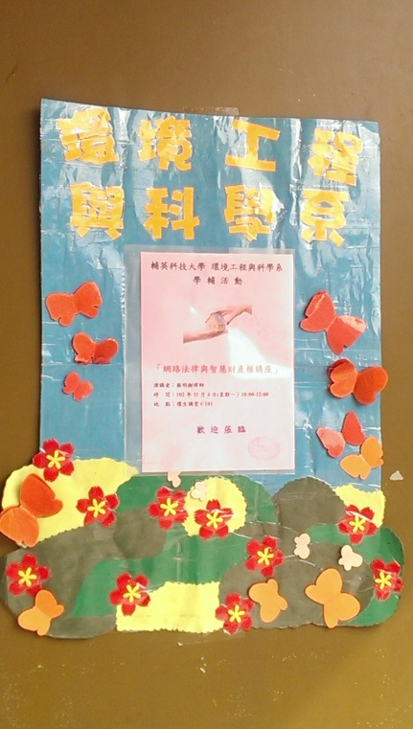
活 動 海 報
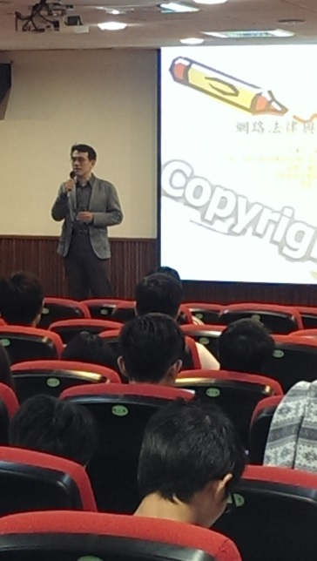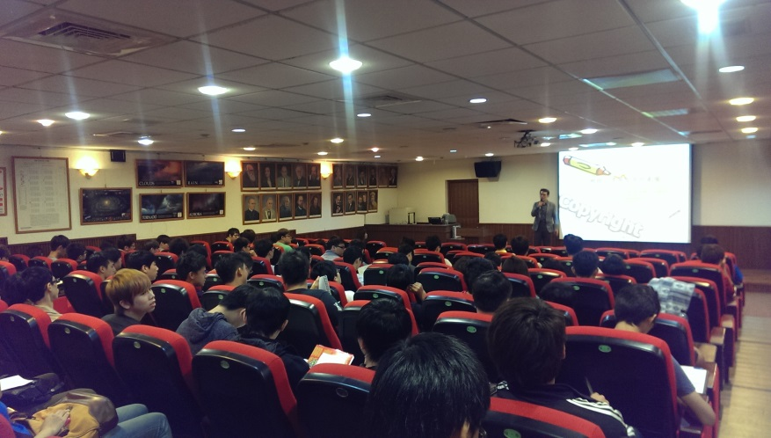
精彩演講實況
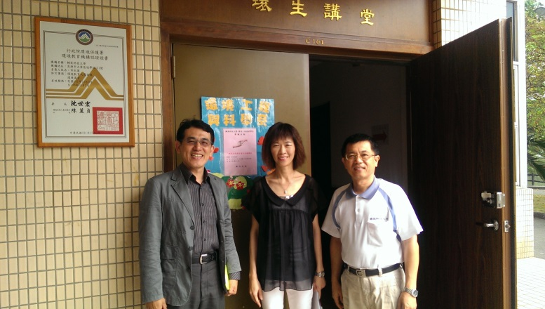
演講者與本系教師合影（感謝蒞臨指導）
輔英科技大學專題演講研習講座紀錄
一、活動名稱：網路法律與智慧財產權講座
二、講授時間：自102年11月4日10時 至102年11月4 日12時
三、活動地點：環生講堂C101
四、講座姓名：蔡明樹律師
五、講授題目：網路法律與智慧財產權講座
六、講授內容：
此次活動邀請主講人為蔡明樹律師，主題為「網路法律與智慧財產權」，介紹內容如下
一、著作權侵權案例介紹
二.從著作權的基本概念
(一)著作的種類 (二)著作人格權 (三)著作財產權
(四)著作權受保護的時間 (五)侵犯他人著作權的法律責任
三.合法利用他人著作
四. 合理使用之舉例
五.合理使用的另類思考-創用CC （Creative Commons）的運用
六.著作權侵權案例回顧

